CK300-13 aggiornato al 9 gennaio 2013

REGOLAMENTO PARTICOLARE COLPO A.I.C.S. 2013

TROFEO REGIONALE COLPO A.I.C.S. 2013 07/07/2013 ROVIGO Località d.d.

Trofeo Provinciale COLPO 2013 30/06/2013 Località d.d.
14/07/2013 Località d.d.
28/07/2013 BACCHIGLIONE LONGARE

Tre prove valide per la classifica provinciale 1° 2° 3° 4° 5° ecc… (premiazioni in ragione del 20% della media dei partecipanti)
Tre prove valide per la classifica provinciale assoluta tre specialità (per le premiazioni finali, premiati il 20% in eccesso della media dei partecipanti)
Premiazioni fino al 3° con 10 concorrenti per settore e fino al 4° con 12 concorrenti per settore.
I migliori 3 piazzamenti per ogni Società determina la classifica finale per Società (nessun premio di giornata).

a) Raduno ore 06.30 inizio gara ore 07.30
b) Quota d’iscrizione € 12,00; per i pierini quota d’iscrizione € 5,00 fino a 16 anni
c) Durata del tempo di gara 3 ore
d) Catture in viva UN punto al grammo
e) Pesatura con dinamometro al termine della prova al posto di gara (va pesato anche il contenitore, sacchetto o retino).

1) CONDOTTA DI GARA
Ogni concorrente ha a disposizione un cartellino con segnati un Numero (Es. 5) ed una Lettera (Es. C) – il n° 5 indica il settore di partenza sorteggiato al raduno. Il posto di gara sarà sorteggiato dal concorrente al centro del settore e dopo averlo scelto il giurino lo segnerà sulla tabella di settore.

2) MODALITA’ DI PESCA
L’azione di pesca può essere esercitata nell’ambito del proprio BOX, il galleggiante non potrà sconfinare oltre i limiti contrassegnati dal numero a monte e a valle. E’ consentito l’uso di una sola canna con o senza mulinello – armata con UN solo amo TERMINALE – sono consentite le canne di scorta APERTE / MONTATE / ARMATE / INNESCATE. E’ OBBLIGATORIA la NASSA da immergere in acqua dopo il segnale di inizio. E’ CONSENTITA la pesca con la ROUBESIENNE (13 metri), e la pesca con il LEGERING LONG ARM. CANNA FISSA MASSIMO DI METRI 10 (DIECI).

E’ SEVERAMENTE PROIBITA LA PESCA A BANDIERA E MONTATURA LEGERING FEDDERE.
Vedi esempi sotto.
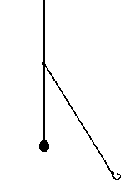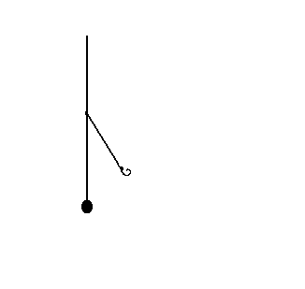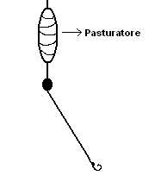
LONG ARM: CONSENTITA BANDIERA: VIETATA LEGERING FEEDER: VIETATA

3) ESCHE CONSENTITE
Lombrico / Bigattino ½ Kg. / Pastura 2Kg. / Mais escluso dal 25 maggio al 15 giugno.
La PASTURAZIONE è consentita dopo il segnale d’inizio gara.
Tutte le altre esche non citate sono vietate ed il loro uso o detenzione in campo gara comporta la retrocessione + 3 penalità.

4) PREMI DI GIORNATA
Individuale - 1° - 30 2° - 20 3° - 10
di Società - solo punteggio

Il Responsabile Pesca
Rigotto Elio

